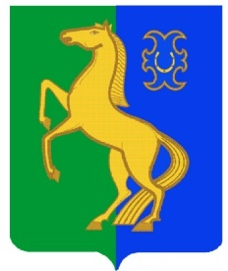
БАШҠОРТОСТАН РЕСПУБЛИКАҺЫ РЕСПУБЛИка БАШКОРТОСТАН
ЙƏРМƏКƏЙ РАЙОНЫ Администрация сельского
МУНИЦИПАЛЬ РАЙОНЫНЫҢ РəтамаҠ поселения Рятамакский сельсовет
ауыл советы ауыл муниципального района
билəмəҺе хакимиəте Ермекеевский район
452181, Рəтамаҡ а., Коммунистиҡ.ур.28 452181,с. Рятамак, ул. Коммунистическая,28
т. (34741) 2-66-37 т.(34741)2-66-37

БОЙОРОК № 13/1 РАСПОРЯЖЕНИЕ

«31» мая 2021 й. «31» мая 2021 г.

О назначении ответственного лица по осуществлению личного приема граждан по вопросам защиты прав потребителей.

Во исполнение мероприятий государственной программы «О защите прав потребителей в Республике Башкортостан» от 24.03.2017 г. № 107:
1. Назначить исполняющего обязанности главы сельского поселения Салимова Линара Рамилевича ответственным лицом по осуществлению приема граждан в администрации сельского поселения Рятамакский сельсовет МР Ермекеевский район Республики Башкортостан по вопросам защиты прав потребителей (контактные телефоны: раб. 83474126637, сот. 89279251595, электронная почта для обращений ryatamak_ss@mail.ru).
2. Настоящее распоряжение разместить на официальном сайте МР Ермекеевский район Республики Башкортостан.
3. Контроль за исполением настоящего распоряжения оставлю за собой.

И.о. главы сельского поселения
Рятамакский сельсовет Л.Р.Салимов

